GUIA DE TRABAJO ORIENTACION
Nombre: | Curso: 7°A | Fecha: semana N° 4

Objetivo (s): OA 2
Analizar, considerando sus experiencias e inquietudes, la importancia que tiene para
el desarrollo personal la integración de las distintas dimensiones de la sexualidad, el
cuidado del cuerpo y la intimidad, discriminando formas de relacionarse en un marco
de respeto y el uso de fuentes de información apropiadas para su desarrollo personal.
Contenidos: Amistad
Objetivo de la semana: Analizar la amistad a través de fabula Los dos amigos y el oso.
Habilidad: Analizar

¿Qué necesito saber?
Para comenzar necesitas saber de qué se trata la habilidad de analizar. y qué entendemos por amistad.

¿Qué es analizar?

Examinar detalladamente una cosa, separando o considerando por separado sus partes, para conocer sus características o cualidades, o su estado, y extraer conclusiones.

UNIDAD AMISTAD

Entendemos por AMISTAD

La amistad es una de las relaciones interpersonales más comunes que la mayoría de las personas tiene en la vida. La amistad se da en distintas etapas de la vida y en diferentes grados de importancia y trascendencia. La amistad nace cuando las personas encuentran inquietudes comunes. Hay amistades que nacen a los pocos minutos de relacionarse y otras que tardan años en hacerlo. La verdadera amistad dura toda la vida.

ENTONCES:
a.- ¿Qué se entiende por un buen amigo o amiga?
__________________________________________________________________________________________________________________________________________________
b. ¿Me considero un buen amigo o amiga?, ¿por qué?
___________________________________________________________________________________________________________________________________________________________________________________________________________________________

c. ¿Considero tener buenos amigos o amigas?
___________________________________________________________________________________________________________________________________________________________________________________________________________________________

d. ¿Hago valer mi opinión y decisiones frente a mis amigos y amigas? ¿Digo no cuando no estoy de acuerdo con lo que hacen?
________________________________________________________________________________________________________________________________________________________________________________________________________________________________________
Leer fábula sobre la amistad

EL OSO Y LOS DOS AMIGOS

Dos amigos iban juntos por un camino cuando vieron surgir un oso enorme que lanzaba terribles rugidos.
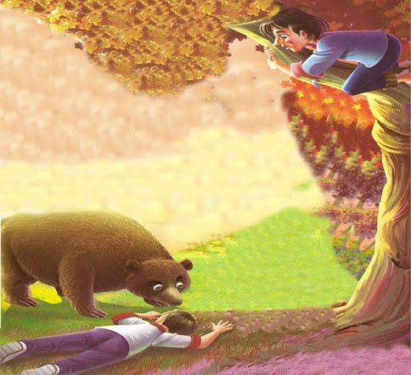
-¡Socorro! -gritaron.
El más delgaducho no tardó en hallar refugio en la copa de un árbol, pero su amigo, demasiado gordo, no pudo hacer lo mismo.
-¡Dame la mano y súbeme! -le suplicó.
-¡No puedo! -replicó el más flaco mientras subía cada vez más alto-. Si ayudo a alguien tan gordo como tú, corro el riesgo de caerme... ¡y no quiero que el oso me devore!
La temible fiera ganaba terreno. Sus fauces, de las que salían gruñidos terribles, se acercaban peligrosamente al hombrecillo más gordo. De pronto, éste se dejó caer al suelo.

"He oído decir que un oso nunca ataca a un cadáver", se dijo el viajero, caído en tierra. "Voy a hacerme el muerto".
Inmóvil, se hizo el muerto, en tanto que el oso le olfateaba con su enorme hocico. Después el animal se marchó, convencido de que el hombre estaba realmente muerto. Cuando el oso se hubo ido, el otro viajero bajó al suelo y dijo a su amigo:
-¡Has tenido suerte! ¡Te has librado por los pelos! Me pregunto por qué se habrá marchado el oso. Incluso me ha parecido que te susurraba algo al oído -continuó -. ¿Qué te ha dicho?
-El oso me ha recomendado que no vuelva a viajar, de ahora en adelante, con alguien que sólo piensa en sí mismo y que no te presta ayuda cuando tu vida está en peligro. Es en los momentos difíciles cuando se reconoce a los verdaderos amigos.
Y con estas palabras, el hombre regordete siguió su camino solo.

Moraleja: Aquel que sólo piensa en sí mismo pierde a sus amigos.

Fabula de Félix María Samaniego
www.albalearning.com/audiolibros

ENTONCES

Contesta las siguientes preguntas en relación a la fábula.

a.- ¿Qué hicieron los amigos para escapar del oso?

______________________________________________________________________________________________________________________________________________________________________________________________________

b.- ¿Qué opinas de la actitud del amigo que subió al árbol? ¿Por qué?

________________________________________________________________________________________________________________________________________________________________________________________________________________________________________________________________________

c.- ¿Qué habrías hecho tú?

______________________________________________________________________________________________________________________________________________________________________________________________________

REFLEXION:

a.- ¿Qué es la amistad?

______________________________________________________________________________________________________________________________________________________________________________________________________

b.- ¿Te consideras un buen amigo o amiga? ¿Por qué?, Justifica con dos ideas.

____________________________________________________________________________________________________________________________________________________________________________________________________________________________________________________________________________________________________________________________________________________________________________________________________________

